事 前 確 認 書

下記の該当項目にレ点を付けこの用紙を接種当日にご持参ください。
□ 血をサラサラにする薬を服用している
□ 過去に注射を打った時、気分が悪くなり気を失ったことがある
□ 医薬品や化粧品、食物でアレルギー症状を起こしたことがある
□ 注射をしてはいけない腕がある （右腕／左腕）

□ 該当するものはない

≪血をサラサラにする薬の説明≫
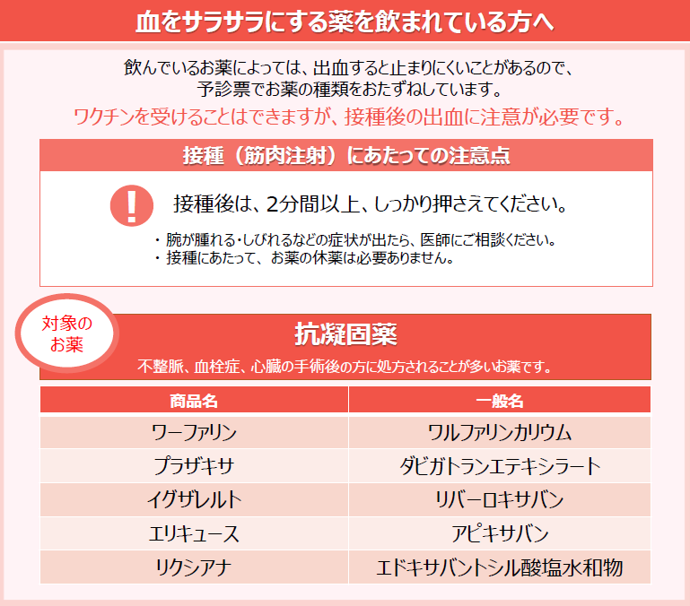
医師記入欄 （医師が〇をしてください）
本日の健康観察時間 15分 30分

